注意：信道是发送端和接收端之间的一个“逻辑通路”，而“传输介质”是数据传输系统中发送设备和接收设备之间的一个“物理通路”。

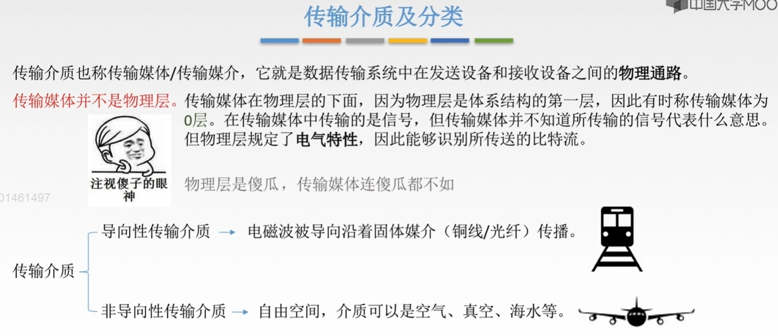
注意：
传输媒体只负责传输信号（电流），但是所传输的电流怎么代表0，怎么代表1它不关心，这是物理层关心的，即什么样的电气特性表示0，什么样的电气特性表示1。

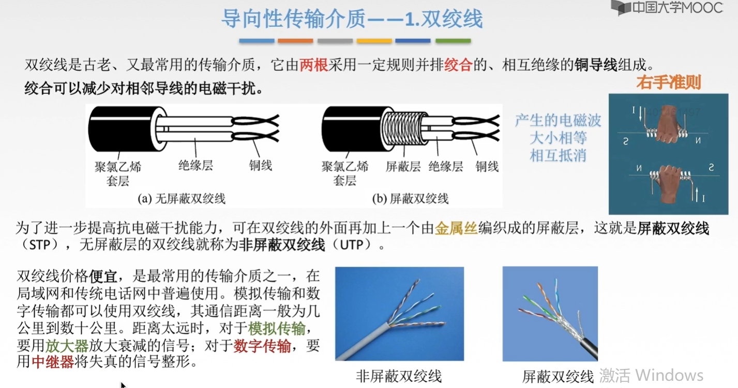
注意：
①“放大器”和“中继器”都是对于已经衰减，已经有一定失真的信号，进行放大或者说整型的一个物理层的设备。
②网线的“水晶头”拔掉以后就会有“8根线”，两两组合在一起。

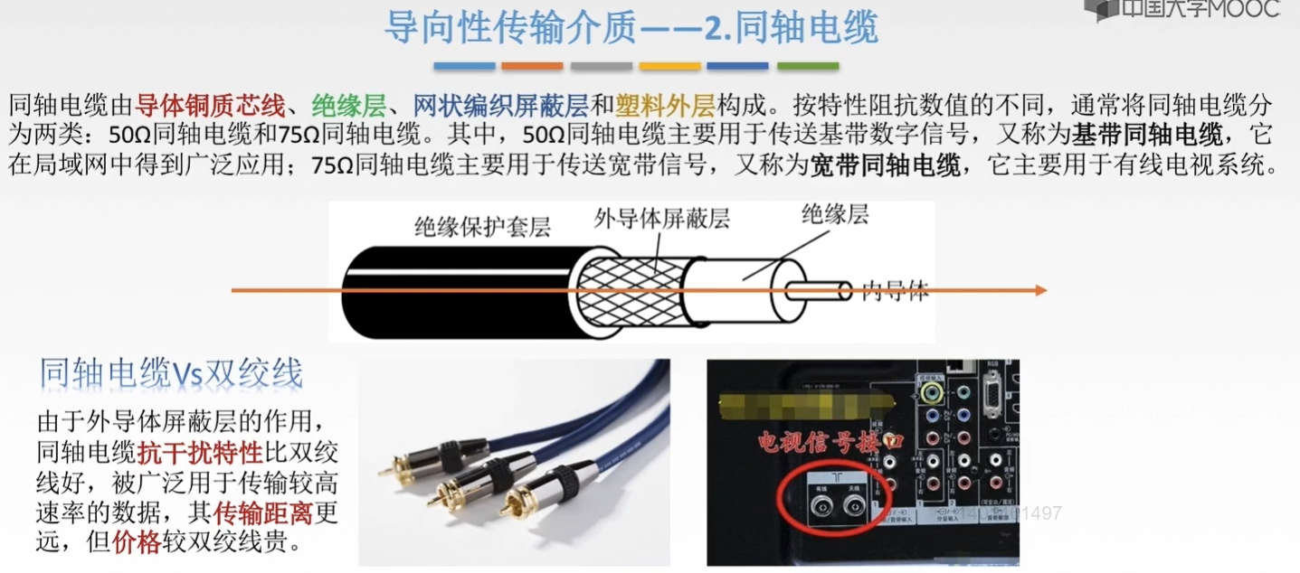
注意：
同轴电缆可以分为两种，传输“基带信号”（在计算机网络中的基带信号就是“数字信号”），传输“宽带信号”（宽带信号就是“模拟信号”）。

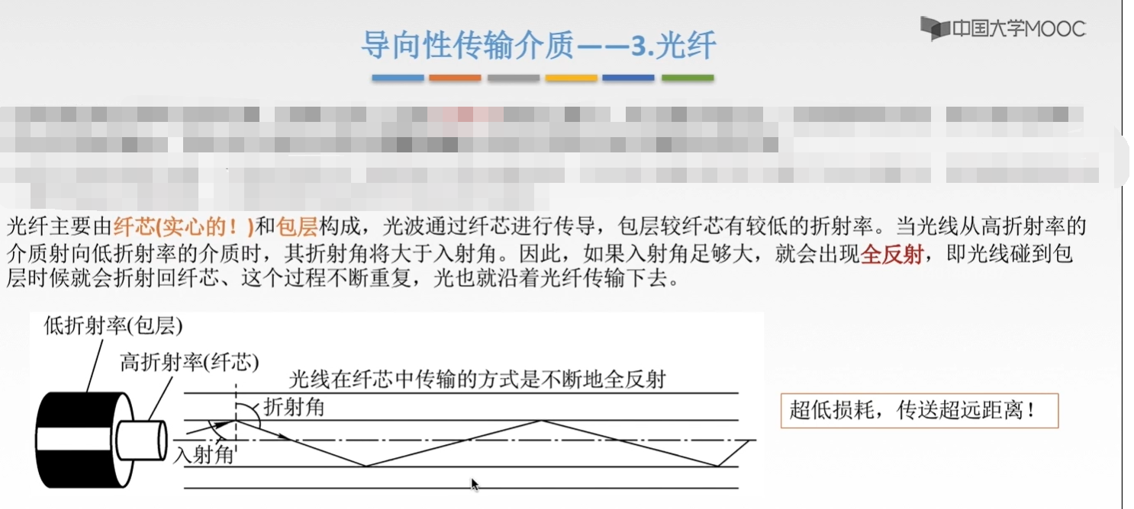
注意：
①“光纤”里面是光波在走（光的波粒子二象性，光也是一种波），而“双绞线”和“同轴电缆”里面是电磁波在走。
②光纤通信就是利用光导纤维（简称光纤）传递【光脉冲】来进行通信。可见光的频率大约时10^8MHZ，因此光纤通信系统的【带宽（数据传输速率）远远大于】目前其他各种传输媒体的带宽。

如果射入的只有一条光线，就是“单模光纤”，如果射入的多条光线，就是“多模光纤”。
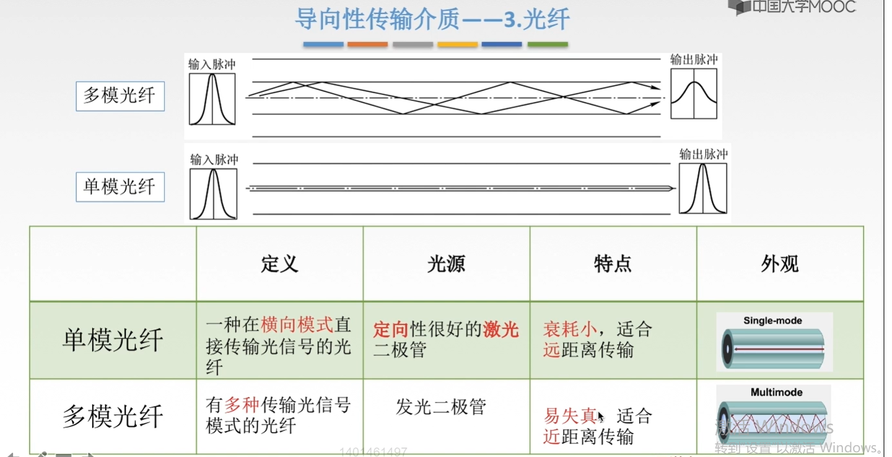
注意：
①单模光纤由于只有一条光线，故光纤的直径一般会很小，光线几乎不会发生反射，在接收端接收到的几乎和发送端发送的脉冲波形一模一样。
②多模光纤由于有多条光线，故光纤的直径一般会很大，这多条光线在这里面传来传去，可能会发生损耗，会产生失真。

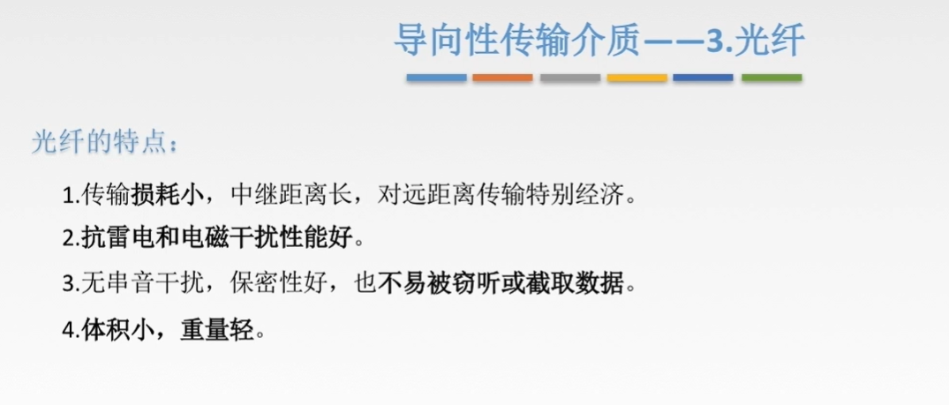
注意：
①中继距离长（由于光纤传输损耗小，故我们可以不怎么使用中继器、放大器这种设备，从发送端到一个中继器、放大器的距离就会变长。）
②体积小、重量轻（由于光纤传输的带宽大，对于传输同样的数据，光纤的体积肯定是要比同抽电缆、双绞线小的）。

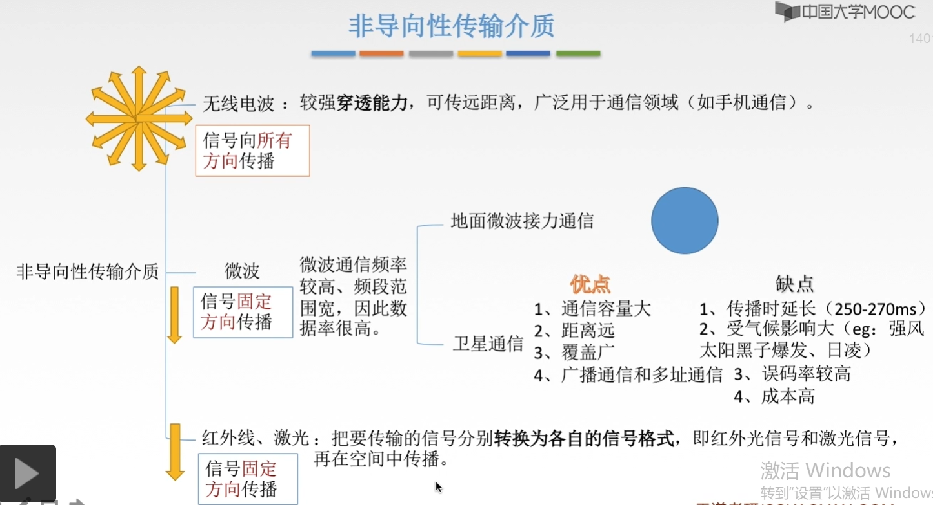
注意：（红外线和激光了解一下就行）
①“无线电波、微波、红外线和激光”都是有各自对应的一个频段的，微波的频段较高，因此可以实现长距离的通信，且通信容量大。
（理解：
在传输距离比较近的时候，我们一般传输的是“基带信号”，即“数字信号”，如直接传输电流，用电压的高低分别表示1和0；
②在传输距离比较远的时候，我们一般传输的是“宽带信号”，即“模拟信号”，即传递的是“电磁波”，“光波”，“无线电波”，就是传递波。将计算机发出的0、1调制成不同的波形表示（4种调制方法，调幅、调频、调相、调幅+调相），在将这个波放模拟信道上传输，接收端收到后再对其进行解调，转换成对应的1和0）
③高频率的波形震动频率很快，即接后段在相同时间内会接收更多个波形，也就能够解调处更多的0和1，因此通信容量大。高频率的波形由于震动很快，不容易收到衰减（如我们强烈震动一个东西，要经过更长的时间这个东西才能够停下来），因此可传远距离。

